Клубное формирование «Вокальный ансамбль»
Клубное формирование «Вокальный ансамбль» создан на базе МБУК "ЦНТиК" в 2018 году для людей в возрасте от 11 до 70 лет.
ЦЕЛЬ И ЗАДАЧИ ДЕЯТЕЛЬНОСТИ
- Воспитание духовно-нравственной и творческой личности;
- Совершенствование системы музыкально-педагогического воспитания и создание условий для реализации творческого потенциала, сохранения и развития нравственных, культурных, творческих, исторических традиций участников ансамблевого коллектива;
- Приобретение знаний, умений и навыков в жанре вокально исполнительского искусства, развитие творческих способностей участников ансамблевого коллектива;
- Повышение художественного и исполнительского уровня участников ансамблевого коллектива;
- Репертуар коллектива формируется из произведений мировой и отечественной музыки, лучших образцов отечественного. Репертуар должен способствовать патриотическому, нравственному и эстетическому воспитанию, формированию толерантности, положительных жизненных установок.
- Создание условий для активного участия в культурной и творческой деятельности различных социальных слоев населения.
Не смотря на то, что коллектив начал свою работу в 2018 году, он провел большую работу в прошедшем году.
- Закрытие года Экологии и открытие Года добровольца и волонтера «Спешите делать добро»
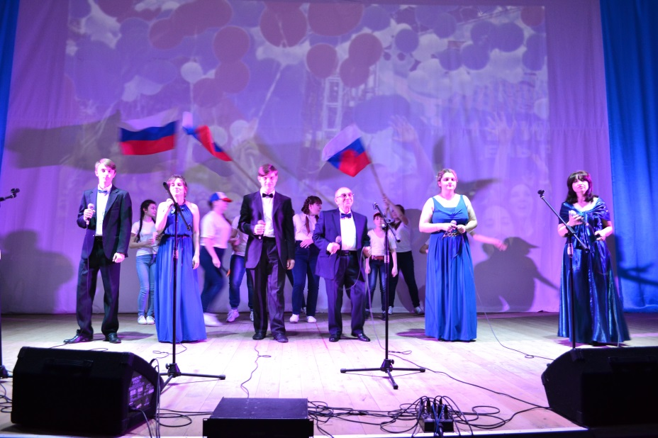
- Праздничный концерт, посвященный Дню защитника Отечества
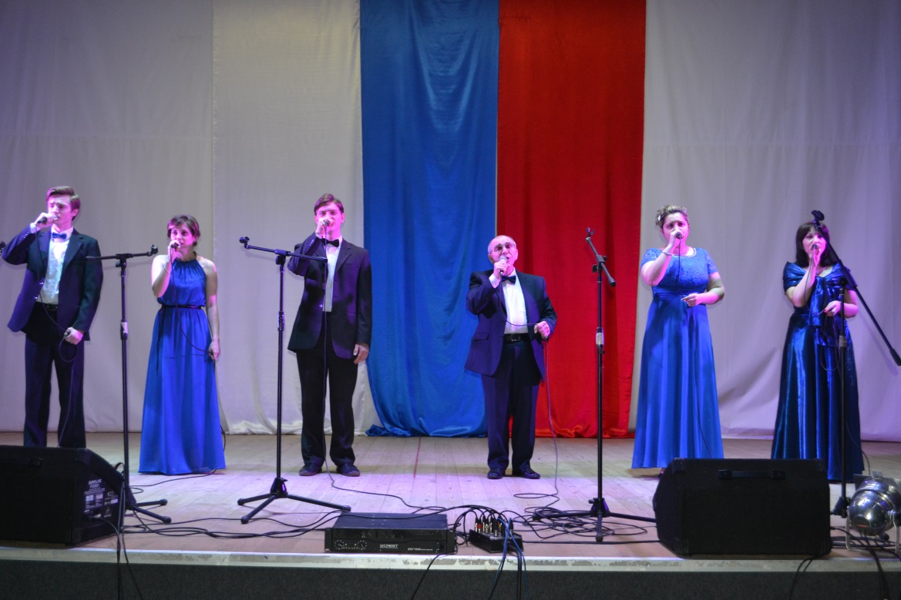
- Праздничный концерт, посвященный Международному Женскому Дню «Без женщин жить нельзя на свете»
- Районный фестиваль народного творчества «Одоевские самоцветы»
- Праздничный концерт «Победа. Одна на всех»
- Театрализованный праздник – обряд, посвященный Дню семьи, любви и верности»
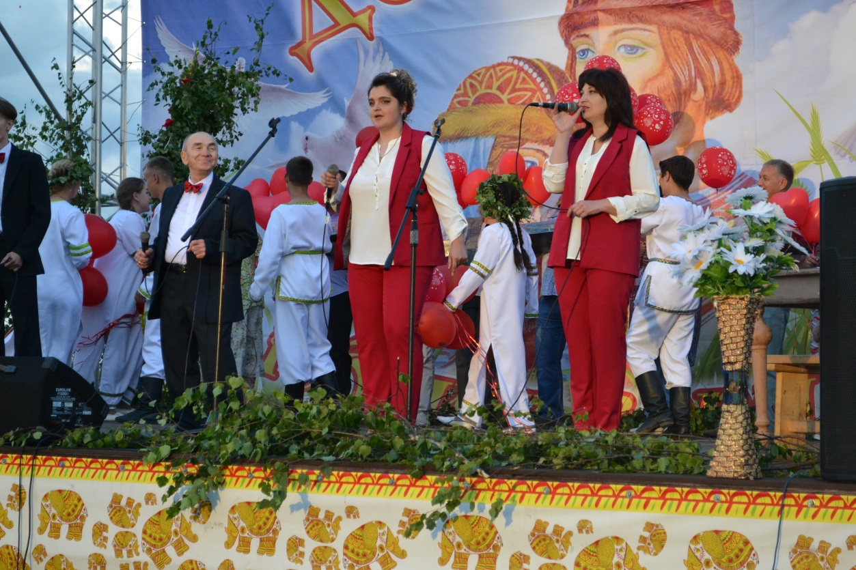
- Праздничный концерт «Одоев – город, где живет легенда»
- Праздничный концерт в санатории Краинка
- Участие в фестивале «Яблочное чудо» г. Белев
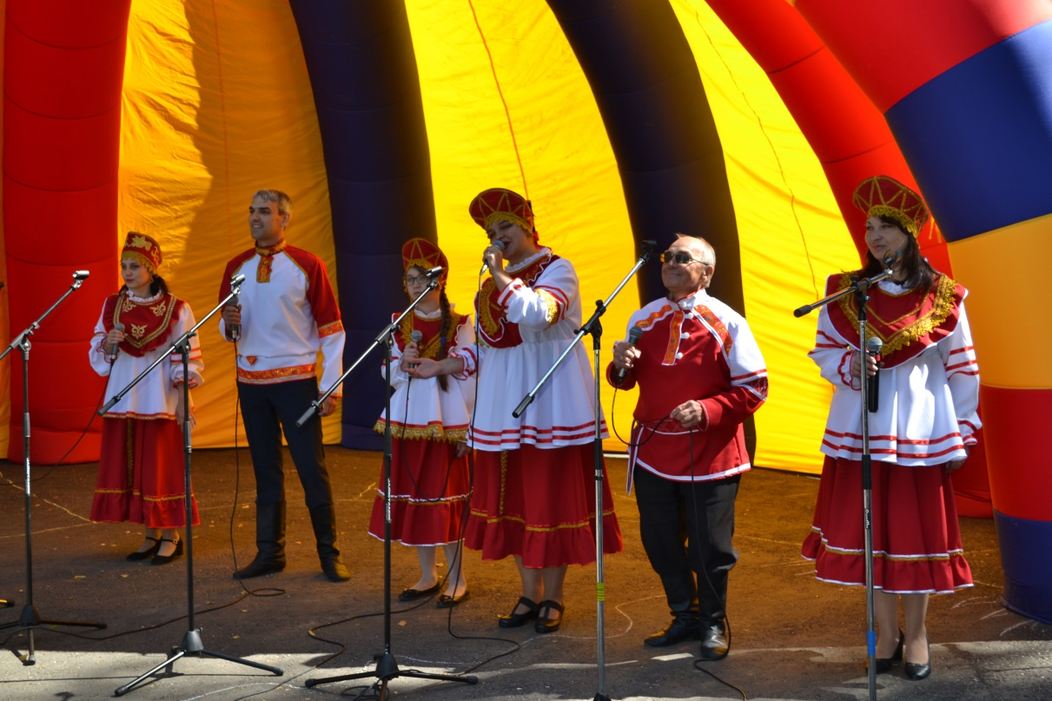
- Праздничный концерт «Тульская земля – Родина моя»
